ΘΕΜΑ 2^{ο}
2.1 Να χαρακτηρίσετε τις προτάσεις που ακολουθούν, γράφοντας, δίπλα σε κάθε πρόταση, τη λέξη Σωστό, αν η πρόταση είναι σωστή, ή τη λέξη Λάθος, αν η πρόταση είναι λανθασμένη.
α. Ο αρχαιολογικός χώρος της Κνωσού βρίσκεται νοτιοανατολικά της πόλης του Ηρακλείου της Κρήτης.
β. Οι σεισμοί του 1978, που έπληξαν τη Θεσσαλονίκη, προκάλεσαν σημαντικές φθορές στα περισσότερα από τα μνημεία της.
γ. Το παλαιότερο ίδρυμα αρχαιολογικής έρευνας από αλλοδαπούς στην Ελλάδα είναι της Βρετανικής Αρχαιολογικής Σχολής.
δ. Ο βράχος της Ακρόπολης πήρε τη μορφή που έχει σήμερα μετά τις συστηματικές ανασκαφές οι οποίες πραγματοποιήθηκαν στην αρχή του 18^{ου} αιώνα.
ε. Σε ορισμένα αποθηκευτικά αγγεία που βρέθηκαν στο Ακρωτήρι της Θήρας διατηρήθηκαν τροφές της εποχής όπως κριθάρι και φάβα.
Μονάδες 15

2.2 Να αντιστοιχίσετε τους αριθμούς 1, 2, 3, 4, 5 από τη στήλη Α με τα γράμματα α, β, γ, δ, ε, στ της στήλης Β. Σημειώνεται ότι ένα γράμμα από τη στήλη Β θα περισσέψει.

ΣΤΗΛΗ Α | ΣΤΗΛΗ Β
1. Βεργίνα | 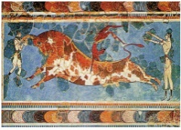  α.
2. Όσιος Δαβίδ | 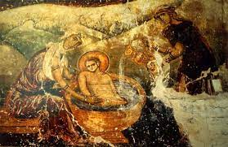  β.
3. Μονή Δαφνίου | 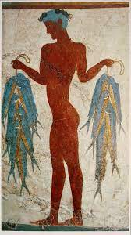  γ.
4. Ακρωτήρι Θήρας | 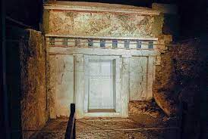  δ  .
5 . Κνωσός | 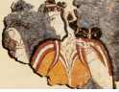  ε.
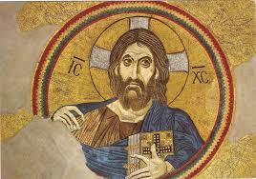
στ.

Μονάδες 10

